
รายงานการปฏิบัติราชการประจำเดือนตุลาคม
ประจำปีงบประมาณ 2568
สถานีตำรวจภูธรลอง
งานอำนวยการ
23 ตุลาคม 2567

เมื่อวันที่ 23 ต.ค.2567 เวลา 09.00 น. พ.ต.อ.ดวงยุธ ศรีสองสม ผกก.(สอบสวน) กลุ่มงานสอบสวน ภ.จว.แพร่ รรท.ผกก.สภ.ลอง มอบหมายให้ พ.ต.ท.สุพิศลย์ แสงมีอนุภาพ สวป.สภ.ลอง รรท.รอง ผกก.ป.ฯ พร้อมชุดจิตอาสา ร่วมกิจกรรมจิตอาสาพัฒนา เนื่องในวันคล้ายวันสวรรคตพระบาทสมเด็จพระจุลจอมเกล้าเจ้าอยู่หัว (วันปิยมหาราช) ณ สำนักงานการไฟฟ้าส่วนภูมิภาค ต.บ้านปิน อ.ลอง จ.แพร่

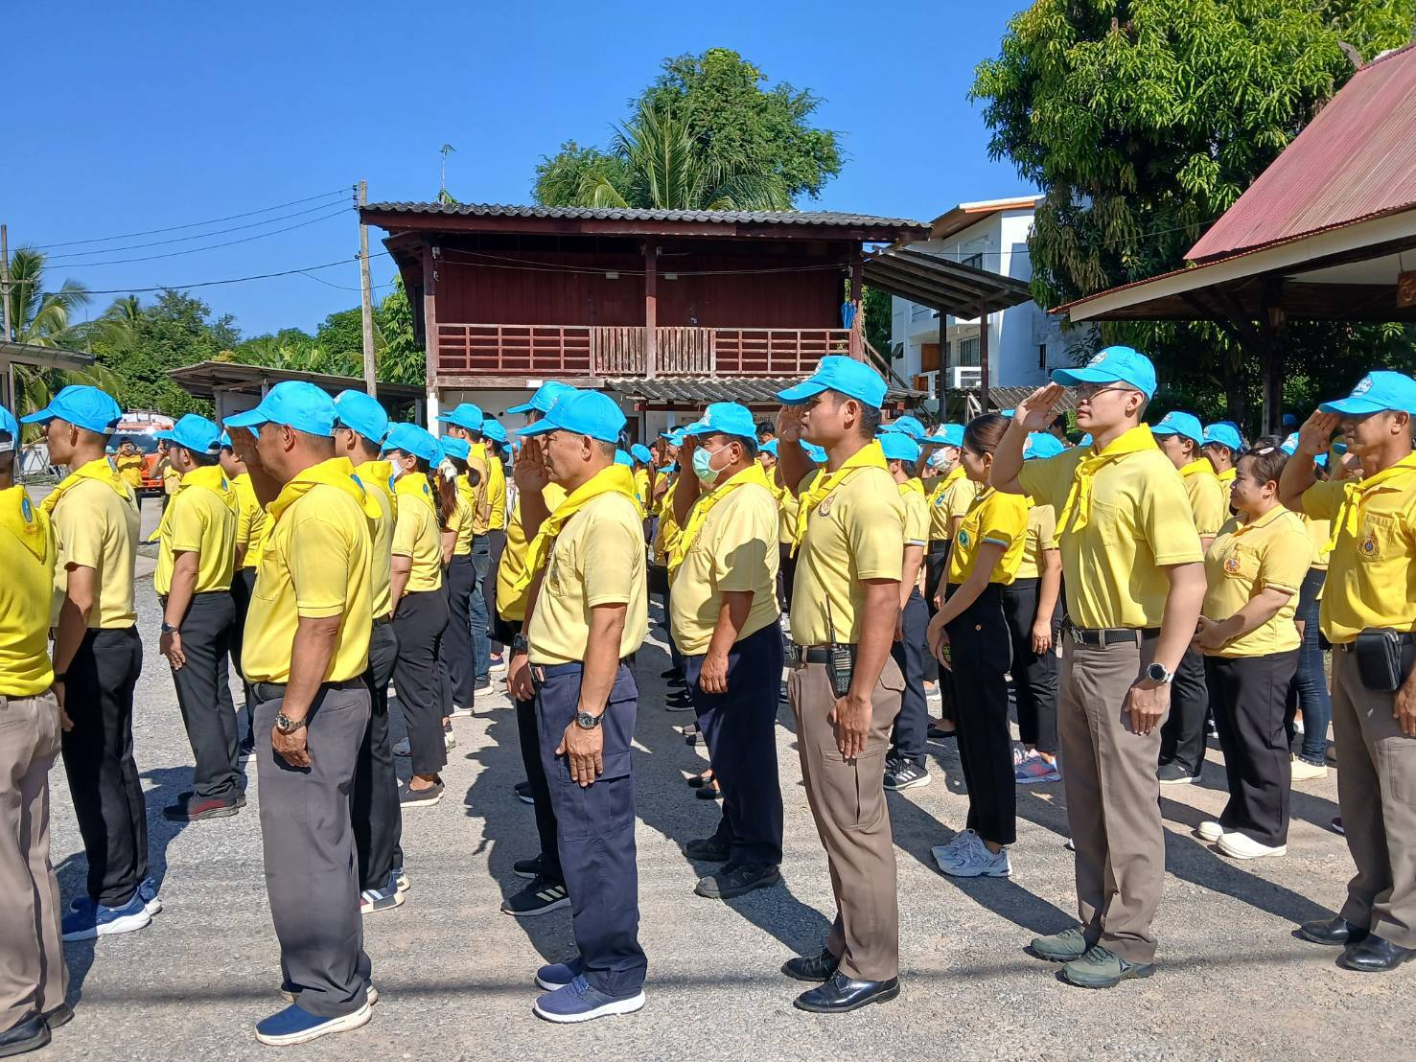

ร่วมด้วยช่วยกันสถานีตำรวจภูธรลอง
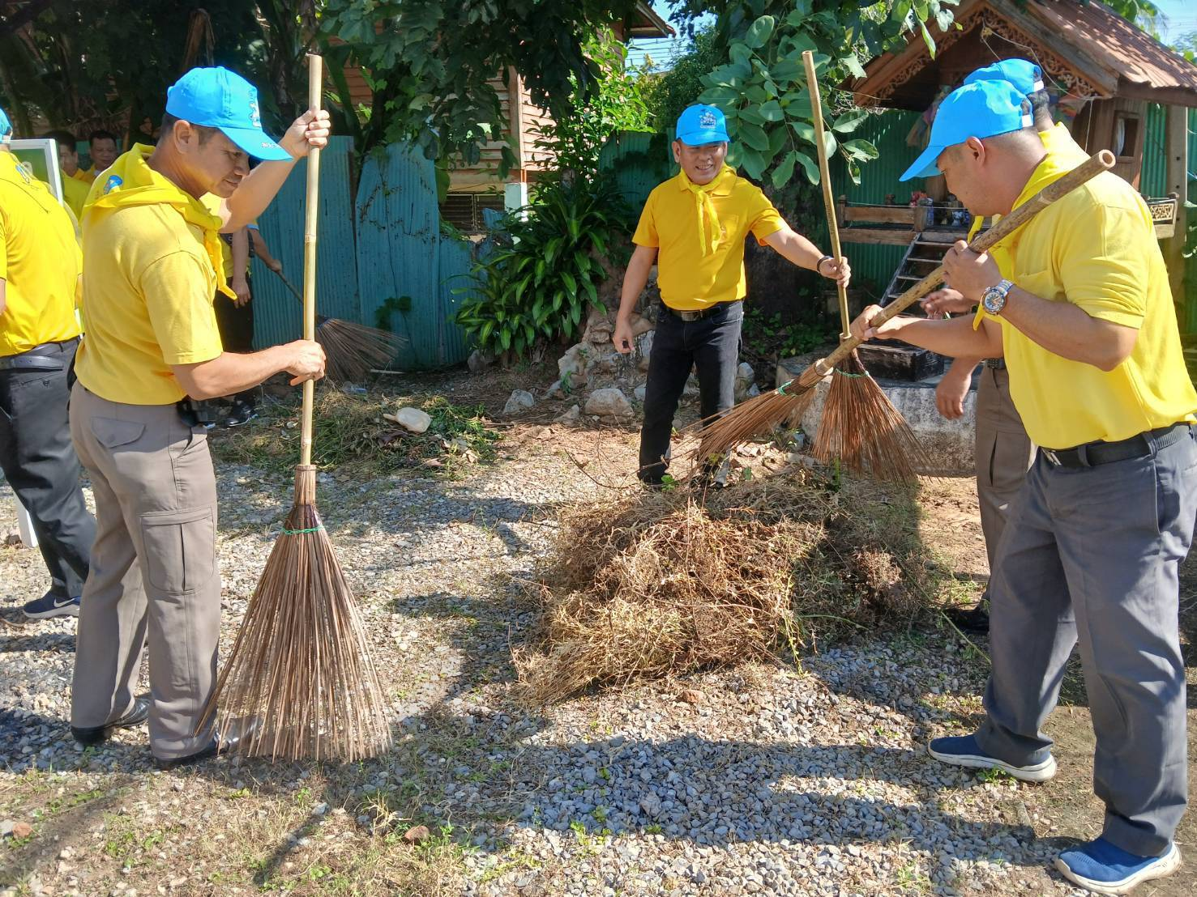

ร่วมด้วยช่วยกันสถานีตำรวจภูธรลอง



